Будьте осторожны с электроприборами!

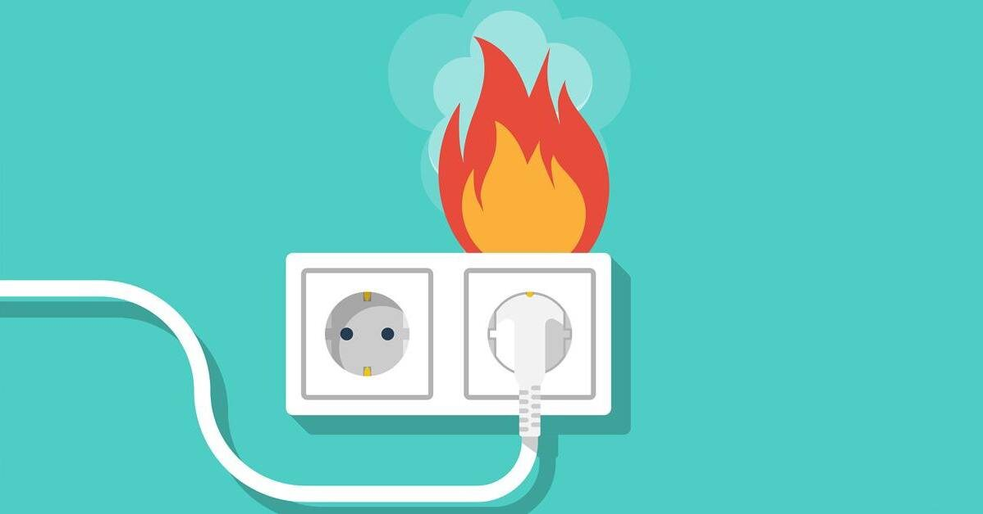

Небрежное и несерьезное использование электричества всегда сопровождалось рисками возникновения неконтролируемого горения в доме – об этом говорит и статистика пожаров. Неисправности электроприборов и электропроводки не перестают быть одними из наиболее частых причин возгораний в жилых домах.
Управление по ЮЗАО Департамента ГОЧСиПБ напоминает об обязательных мерах предосторожности при использовании электроприборов.
- прежде чем использовать электроприбор, ознакомьтесь с его инструкцией по эксплуатации
- не подключайте в розетку большое количество приборов, даже если используете удлинители и сетевые фильтры, иначе перегрузите электрическую сеть, что спровоцирует сбой и короткое замыкание
- следите за износом электроприборов и электропроводки и не пользуйтесь ими, если они неисправны, особенно опасны электронагревательные приборы с поврежденными проводами
- исключите попадание шнуров питания в зону теплового воздействия или воду
- постарайтесь не держать удлинители и сетевые фильтры рядом с предметами, которые могут быстро воспламениться, также не стоит забывать, что соприкосновение обогревателей с такими предметами вызывает тепловое воспламенение
- при выходе из дома убедитесь, что ничего, кроме холодильника, не потребляет электроэнергию, следует также вынимать из розетки даже выключенные через кнопку удлинители, поскольку они в таком состоянии все равно проводят через себя ток
В случае возгорания электроприборов, которые находятся под напряжением, необходимо его обесточить и потушить любыми имеющимися для этого средствами. Если обесточить по каким-либо причинам невозможно, то следует использовать порошковый или углекислотный огнетушитель, допустимо тушение и другими сыпучими материалами, например, стиральным порошком или землей из-под домашних растений.

